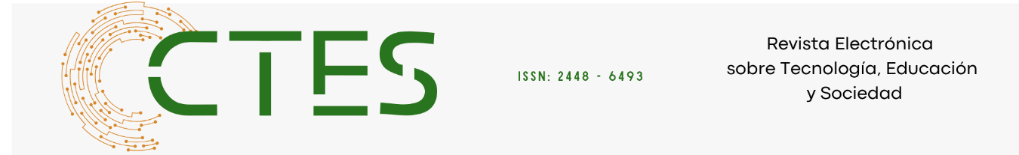
https://doi.org/10.23913/ctes.v13i25.918

Artículos científicos

La Maestría en Desarrollo y Gestión de Proyectos en Arte y Cultura (MDGPAC) en modalidad virtual: un modelo de innovación educativa. Campo de aplicación: Universidad Autónoma de Querétaro
The Master's Degree in Development and Management of Art and Culture Projects (MDGPAC) online modality: a model of educational innovation. Field of application: Autonomous University of Querétaro

Elvira Silvia Pantoja Ruiz
Universidad Autónoma de Querétaro
elvira.silvia.pantoja@uaq.mx
https://orcid.org/0000-0001-8668-1721

Resumen
La Maestría en Desarrollo y Gestión de Proyectos en Arte y Cultura (MDGPAC) se presenta como una propuesta educativa innovadora, profesionalizante y completamente virtual, diseñada para formar gestores creativos capaces de intervenir en el ámbito artístico y cultural mediante proyectos viables, sostenibles y pertinentes. Este programa responde a la creciente demanda de formación especializada en gestión cultural, especialmente entre profesionales que residen fuera de la capital queretana, incluidos quienes viven en el extranjero y no pueden asistir de manera presencial a la universidad; esto se determina a partir de los resultados obtenidos de entrevistas y encuestas aplicadas a egresados del programa educativo actual así como a empleadores de gestores de proyectos en arte y cultura del sector público y privado.

Los resultados obtenidos permiten comprobar que el diseño del programa MDGPAC responde de manera integral a los desafíos de la educación superior contemporánea y concluyen que el MDGPAC se alinea con los planes estratégicos de la UAQ y con las políticas nacionales de educación superior, fortaleciendo la internacionalización, la cooperación interinstitucional y la movilidad académica.
Este trabajo propone un modelo educativo que articula saberes teóricos y prácticos, orientado a formar profesionales capaces de responder a los desafíos contemporáneos del sector cultural desde una perspectiva crítica, inclusiva y transformadora.

Palabras clave: innovación educativa, gestión de proyectos, modalidad virtual.

Abstract
The Master's Program in Development and Management of Art and Culture Projects (MDGPAC) is presented as an innovative, professional, and fully online educational proposal, designed to train creative managers capable of intervening in the artistic and cultural field through viable, sustainable, and relevant projects. This program responds to the growing demand for specialized training in cultural management, especially among professionals residing outside the city of Querétaro, including those living abroad who cannot attend university classes in person. This is determined from the results of interviews and surveys conducted with graduates of the current program, as well as with employers of art and culture project managers in the public and private sectors.

The results obtained demonstrate that the MDGPAC program design comprehensively addresses the challenges of contemporary higher education and conclude that the MDGPAC aligns with the strategic plans of the Autonomous University of Querétaro (UAQ) and with national higher education policies, strengthening internationalization, inter-institutional cooperation, and academic mobility. This work proposes an educational model that articulates theoretical and practical knowledge, aimed at training professionals capable of responding to the contemporary challenges of the cultural sector from a critical, inclusive and transformative perspective.

Keywords: educational innovation, project management, online learning.

Introducción

Desde su creación en 2016, la Maestría en Dirección y Gestión de Proyectos Artísticos y Culturales de la Universidad Autónoma de Querétaro (UAQ) ha respondido a una demanda creciente de formación especializada en el ámbito cultural. A lo largo de cuatro generaciones, el programa ha consolidado su presencia tanto a nivel nacional como internacional. Ha dado cabida a aspirantes de diversos estados de México y países de Latinoamérica.

La importancia de la educación no escolarizada conviene tomarla como referencia en el antes y después de la pandemia de COVID-19. Este acontecimiento generó un punto de inflexión en los modelos educativos creándose la necesidad de integrar tecnologías de la información y comunicación (TIC) en los procesos formativos.

Cuando se declaró oficialmente la contingencia sanitaria, los diferentes sistemas educativos a nivel mundial colapsaron debido a que, en su mayoría, no existía la cultura digital en los procesos de enseñanza-aprendizaje. Esto obligó a adaptar nuevas formas de comunicación debido al distanciamiento social y a la movilidad exigida por la emergencia sanitaria. Debido al cierre de escuelas y universidades, se realizó, de manera emergente, la adopción acelerada de plataformas y herramientas digitales para la educación a distancia, proporcionando así clases virtuales a través de videollamadas y acceso a contenidos, lo que obligó al estudiantado y profesorado a desarrollar habilidades digitales que, en muchos de los casos, generaron grandes retos en su momento.

La situación vivida durante este periodo llevó al ámbito educativo a replantear las formas y estrategias de enseñanza, así como la manera de interactuar entre la comunidad docente y la estudiantil, tanto dentro como fuera del aula. Al estar en confinamiento, la forma de interactuar entre las personas se debilitó, lo que modificó la forma de percibir un aula y tomar en cuenta a la comunidad docente y estudiantil dentro del proceso educativo (enseñanza-aprendizaje) como parte del desarrollo de la educación.

Durante esta contingencia, diversos programas educativos disminuyeron notablemente su matrícula debido a las razones antes mencionadas. Esto ha supuesto, en el ámbito educativo, una gran oportunidad para ofrecer programas totalmente en línea.

En el año 2022 hubo un acercamiento por parte de algunos y algunas interesadas que residen fuera del estado de Querétaro. Así también ha sucedido con aspirantes que residen en el extranjero, por lo que se considera pertinente abrir el programa con la modalidad no escolarizada tomando en cuenta que se pueden cubrir muchos aspectos que conllevan al cumplimiento de los ejes rectores del Modelo Educativo Universitario (MEU), el cual orienta su misión y visión a seguir integrando las nuevas tecnologías en el proceso enseñanza-aprendizaje, diseñar PE con flexibilidad en horarios y modalidades de estudio, desarrollar habilidades digitales y de aprendizaje autónomo en el estudiantado y alcanzar la internacionalización.

Ante este panorama, se ha llevado a cabo una reestructuración integral del programa, que incluye un nuevo nombre—Maestría en Desarrollo y Gestión de Proyectos en Arte y Cultura (MDGPAC)—y una actualización curricular orientada a la profesionalización de gestores creativos. El nuevo diseño responde a las necesidades contemporáneas del sector cultural, integrando un enfoque interdisciplinario, humanista y flexible, con una modalidad completamente virtual que permite ampliar el acceso a estudiantes fuera de Querétaro y del país.

La MDGPAC se alinea con los principios institucionales de calidad académica, innovación educativa y pertinencia social, promoviendo el uso estratégico de tecnologías emergentes, el desarrollo de competencias aplicadas y la internacionalización del posgrado. Su objetivo es formar profesionales capaces de diseñar, gestionar y evaluar proyectos culturales y artísticos viables, sostenibles y socialmente relevantes, contribuyendo activamente al fortalecimiento del ecosistema cultural desde una perspectiva crítica y transformadora.

El objetivo general es diseñar un programa educativo profesionalizante, en línea y virtual, para formar gestores de proyectos creativos, que integre el uso estratégico de tecnologías emergentes y el desarrollo de proyectos pertinentes, sostenibles y factibles en el ámbito del arte y la cultura. Como primera acción, se busca analizar las competencias como ejes formativos en la gestión de proyectos culturales; en segundo lugar, evaluar el impacto de la modalidad virtual y el uso de las tecnologías en la formación de los profesionales en el arte y la cultura; y, en tercer lugar, identificar y clasificar los criterios de calidad, pertinencia, viabilidad e innovación educativa que guían los programas de posgrado de la UAQ.

Finalmente, se busca diseñar estrategias que fortalezcan la internacionalización, la cooperación interinstitucional, la movilidad en el ámbito artístico y cultural, así como la mejora continua que conlleve la certificación como programa de calidad.

En este trabajo se plantea la siguiente pregunta: ¿Cómo formar gestores creativos e innovadores mediante un modelo educativo no escolarizado e interdisciplinario, alineado con las políticas y los desafíos actuales de la UAQ?

Las tecnologías digitales tienen un profundo impacto en nuestras vidas, incluida la forma en que experimentamos y accedemos a la cultura. A medida que las prácticas culturales y el patrimonio irremplazable de la humanidad se enfrentan a nuevos desafíos como el cambio climático, el desarrollo insostenible y el turismo creciente, las innovaciones pueden ofrecer soluciones, como el Programa de la UNESCO sobre Tecnologías Culturales y Digitales, financiado generosamente por el Ministerio de Cultura del Reino de Arabia Saudita, fortalece nuestra labor en torno al patrimonio cultural para el logro de la Agenda 2030. Desde el mapeo digital de diversas prácticas relacionadas con la alimentación, pasando por el primer museo en línea que exhibe artefactos culturales robados, hasta el modelado 3D de sitios del Patrimonio Mundial, estos proyectos, en conjunto, encarnan y aprovechan el potencial de las tecnologías para un nuevo capítulo de cultura para todos.

Metodología
La investigación se enmarca en un enfoque mixto (cuantitativo-cualitativo) y de tipo aplicado y exploratorio, orientado al diseño de un nuevo programa educativo en modalidad virtual.
Los participantes se seleccionaron mediante un muestreo intencional, considerando su experiencia profesional en el campo de la gestión cultural y del arte, así como su participación en proyectos creativos.

Se realizó un diagnóstico institucional, educativo y cultural que permitió fundamentar la pertinencia del nuevo plan de estudios. Según Hernández Sampieri et al. (2014), el enfoque mixto permite integrar la profundidad interpretativa del análisis cualitativo con la capacidad de generalización del análisis cuantitativo. En la fase cualitativa, se realizaron 20 entrevistas semiestructuradas a docentes, egresados/as de la Facultad de Artes y gestores culturales activo Se llevaron a cabo en el periodo de enero a marzo de 2025, mediante videollamadas cuyos testimonios se analizaron mediante codificación temática inductiva, siguiendo la propuesta de Braun y Clarke (2006). Este enfoque permitió identificar patrones recurrentes y categorías emergentes vinculadas a la pertinencia, la flexibilidad, la internacionalización y la profesionalización del programa educativo.

Se utilizó el software ATLAS.ti, lo que garantizó la trazabilidad y el rigor del análisis y permitió sistematizar los datos cualitativos. Esto permitió generar matrices de categorías y establecer relaciones entre los hallazgos, lo que fortaleció la interpretación y la fundamentación del diseño curricular. Las entrevistas se diseñaron siguiendo las recomendaciones de Flick (2018), en las que se les entregó un consentimiento informado mediante el cual autorizaron el uso de la información recabada. El diseño y la aplicación de las entrevistas se realizaron conforme a los principios éticos establecidos por la American Educational Research Association (AERA, 2011), garantizando el respeto, la confidencialidad y la autonomía de los participantes.

Durante la fase cuantitativa, se realizaron 50 encuestas a egresados de la UAQ de diferentes programas de grado, a través de Google Forms, con el objetivo de identificar la preferencia por la modalidad PE. Los datos fueron analizados mediante estadísticas descriptivas según las directrices de Creswell (2014), con el fin de identificar patrones de preferencia y de relevancia que confirmaron la solidez de la propuesta curricular. Por lo tanto, se deben mencionar todos los contenidos.

El procedimiento se desarrolló en cinco etapas orientadas a la recopilación, el análisis y la validación de la información resumidas en la Tabla 1. Para determinar la necesidad de reestructurar el programa,

Tabla 1. Etapas del proceso metodológico
Etapa | Descripción
Planificación | Diseño de instrumentos (encuestas y guías de entrevista).
Aplicación | Recolección de datos mediante Google Forms y entrevistas virtuales.
Análisis | Procesamiento descriptivo de datos cuantitativos y cualitativos.
Validación | Elaboración de prototipo del programa educativo y retroalimentación con actores clave.
Sistematización final | Integración de hallazgos para fundamentar la reestructuración del PE.
Nota. Elaboración propia basada en la programación de actividades de reestructuración de la MDGPAC (2025).

Tomando como primer referente el Plan Nacional de Desarrollo (PND), en particular el Eje 3: México con Educación de Calidad, cuyo objetivo —retomando el de desarrollar el potencial humano de los mexicanos a través de una educación de calidad—, así como la estrategia 3.1.4, que propone promover la incorporación de las nuevas tecnologías de la información y la comunicación en el proceso de enseñanza-aprendizaje.

Por otro lado, se encuentra el Programa Sectorial de Educación 2020-2025, cuya estrategia consiste en aprovechar las tecnologías de la información y la comunicación para fortalecer la educación. El mismo contiene las siguientes líneas de acción:

a) Impulsar el desarrollo de la oferta de educación abierta y en línea.
b) Promover la incorporación en la enseñanza de nuevos recursos tecnológicos para la generación de capacidades propias de la sociedad del conocimiento
c) Llevar a cabo e impulsar las inversiones en plataformas tecnológicas que requieren educación en línea.
d) Trabajar con las comunidades docentes en los programas de difusión y capacitación para el uso de las Tecnologías de la Información y la Comunicación en los procesos educativos.
e) Impulsar la normatividad pertinente para que la educación abierta y a distancia provea servicios y apoyos a estudiantes y docentes.
f) Promover la investigación colegiada y multidisciplinaria sobre el uso y el desarrollo de tecnologías aplicadas a la educación.
g) Establecer criterios de aplicación general que faciliten el desarrollo de unidades de aprendizaje en línea.

La Ley Orgánica de la UAQ estipula como facultad de la Universidad impartir educación superior con validez oficial, y la UAQ incluso funja como eje rector para las demás instituciones públicas o privadas en Querétaro. Partiendo de que la Universidad tiene como objeto actuar como agente de cambio social, es necesario considerar que los requerimientos del campo artístico se han complejizado hasta plantear la necesidad de un conocimiento interdisciplinario, en el que la ciencia administrativa, el estudio del derecho y la producción artística se han articulado en dos disciplinas distintas: Política Cultural y Gestión Cultural.

De acuerdo con el Reglamento de Estudios de Posgrado, la maestría tiene como propósito:

1) Preparar personal docente de alto nivel.
2) Brindar formación en los métodos de investigación.
3) Desarrollar en el profesional una alta capacidad innovadora técnica o metodológica, orientada a conjugar los conocimientos para la profundización académica en el rubro cultural.

En el eje MI.9 el Programa Institucional de la Facultad de Artes (PIFA) menciona como meta, “Impulsar el emprendimiento estudiantil y la creación de empresas universitarias en arte y cultura que permitan la comercialización de sus productos y creaciones” (Facultad de Artes, 2021, p. 28)

La integración de la tecnología abre nuevas posibilidades para que suceda. Para ello, ha sido necesario desarrollar programas educativos capaces de prestar atención sin que el espacio geográfico sea una limitación, a través de plataformas de aprendizaje virtual y de trabajo autónomo y autorregulado. (UAQ, 2023, p. 80)

Se puede decir que la educación a distancia y mixta es una estrategia metodológica en el proceso de enseñanza y aprendizaje que rompe con las nociones de espacio y tiempo, que posibilita la interacción de actores en el proceso y la movilidad del conocimiento en contextos de gestión diferentes. En el modelo presencial, el conocimiento lo gesta el profesorado, y en las modalidades a distancia y mixta, lo gesta el estudiantado a partir de los recursos disponibles (Guzmán y Escudero, 2016, p.5).

El concepto de e-learning o educación a distancia se distingue por “el uso de las tecnologías de la información y la comunicación para mejorar y apoyar el aprendizaje en la educación terciaria” (OCDE, 2005, p.11).

Resultados
Los resultados del análisis cualitativo revelan una clara convergencia entre las necesidades expresadas por docentes y gestores culturales y los ejes estratégicos del programa MDGPAC. La pertinencia profesional destaca la urgencia de contar con una formación especializada que responda a los desafíos del sector cultural, mientras que la flexibilidad formativa fue ampliamente valorada por su capacidad de adaptarse a diversos contextos laborales y geográficos. La internacionalización se posiciona como una expectativa compartida, vinculada al deseo de establecer redes académicas más allá del ámbito local.

También el reconocimiento institucional y la actualización metodológica fueron señalados como elementos clave para garantizar la calidad y la legitimidad del programa, especialmente en entornos virtuales. Finalmente, la categoría de impacto comunitario refleja el compromiso de los actores con la transformación social mediante proyectos artísticos y culturales de incidencia territorial.

Estas categorías emergentes no solo validan el diseño curricular propuesto, sino que también fortalecen su fundamentación a partir de las voces de quienes serán agentes activos en su implementación. El análisis confirma que el modelo educativo responde de manera integral a las demandas contemporáneas de formación en arte y cultura, articulando tecnología, inclusión, profesionalización y compromiso social.

El estudio reveló una alta pertinencia del programa educativo (PE) en modalidad virtual, especialmente por su capacidad para atraer perfiles tanto nacionales como internacionales. Solo el 20.33% de los encuestados reside en Querétaro, lo que subraya la necesidad de consolidar estrategias de vinculación y seguimiento que consideren contextos regionales y transnacionales.

La modalidad virtual no solo responde a necesidades logísticas, sino que también democratiza el acceso a la formación especializada en gestión cultural, permitiendo que personas de distintas regiones participen sin barreras geográficas. Esta característica fortalece la dimensión intercultural del PE y activa redes de colaboración académica desde una perspectiva global e inclusiva.

El estudio geográfico cobra gran importancia para identificar la pertinencia del PE, debido a que en generaciones anteriores más del 20% de los aspirantes residían en otras entidades, lo que fue uno de los factores que les impidió cursar la maestría; por eso, con esta modalidad no escolarizada se busca dar cabida a todos/as los/as foráneos/as.

De acuerdo con el estudio de pertinencia, los solicitantes están concentrados en la Ciudad de México, que representa el 70% de la muestra total, según nuestro análisis geográfico. Estos ejemplos también son consistentes con el hecho de que la demanda de formación especializada en gestión cultural proviene predominantemente de fuera del estado de Querétaro y, por lo tanto, demuestran la necesidad de ofrecer este programa como una plataforma de formación virtual.

Aparte de este grupo general, se reportaron residencias en diferentes estados del país (Querétaro, 7%; San Luis Potosí, 3%; Puebla, Guanajuato, Torreón, San Luis de la Paz, cada uno con 2%), así como un caso internacional (Noruega, 2%). Esta disparidad geográfica respalda la observación de que los miembros de la población interesada en el MDGPAC están distribuidos en diversos paisajes, lo que les impide inscribirse en programas presenciales. La figura 1 muestra que la modalidad virtual no solo aumenta la accesibilidad al programa de posgrado, sino que también puede satisfacer una necesidad real de movilidad académica y de flexibilidad territorial.

A la luz de los solicitantes provenientes de múltiples entidades federativas y del extranjero, los esfuerzos de vinculación, apoyo y seguimiento deben trabajar en conjunto para construir un modelo que considere la diversidad regional y transnacional de los estudiantes potenciales.

Figura 1. Lugar de residencia de los/as interesados/as en el PE

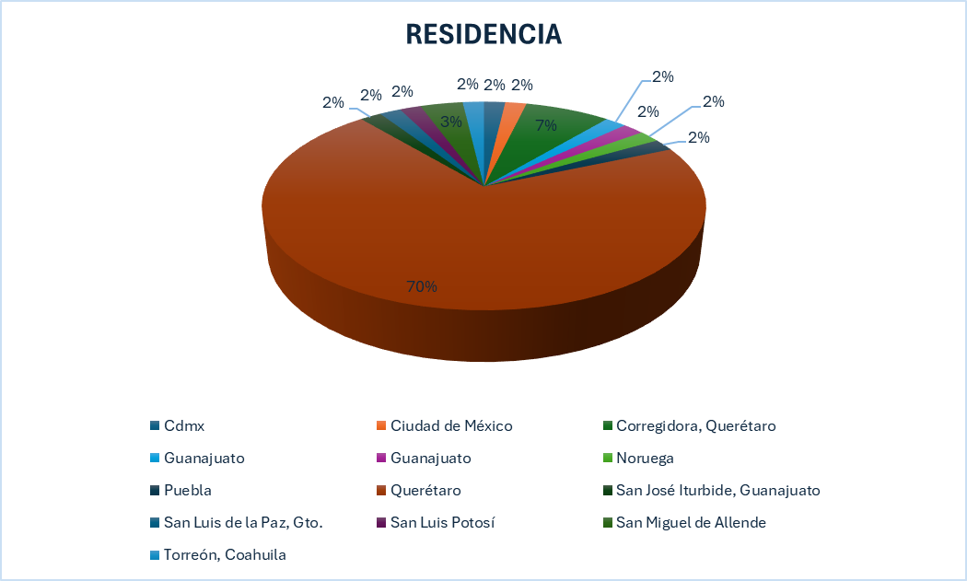
Nota. Elaboración propia con base en las actividades de reestructuración de la MDGPAC (2025).
La población estudiantil objetivo considerada se encuentra ubicada en diversas entidades, tanto del país como del extranjero, por lo que la modalidad no escolarizada en línea permite que quienes no cuentan con la posibilidad de viajar constantemente o cambiar de residencia para realizar sus estudios de posgrado tengan una opción de formación acorde con sus necesidades y posibilidades de desarrollo profesional.

Al analizar el perfil de los aspirantes al programa educativo de posgrado no escolarizado, se identificó un claro interés por parte de los gestores de proyectos culturales. Estos actores buscan fortalecer sus conocimientos y habilidades en el ámbito del arte y la cultura en sus comunidades (Figura 2). Refieren la necesidad de profesionalizarse y de acceder a una oferta académica que les brinde esta oportunidad, especialmente considerando que muchos de ellos residen en distintas regiones de la República Mexicana o en el extranjero.

Figura 2. Gestores de proyectos que consideran necesitar profesionalizar sus conocimientos
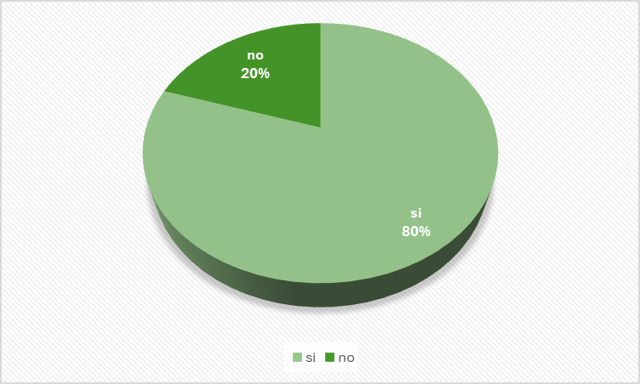
Nota. Elaboración propia con base en las actividades de reestructuración de la MDGPAC (2025).

Cuando se encuestó a 50 egresados/as de las diferentes licenciaturas que ofrece la UAQ, las respuestas fueron muy claras, sobre todo al expresar por qué la considerarían como una opción para estudios de posgrado. La gran mayoría refirió que, después de la pandemia sanitaria de COVID-19, la forma de tomar clases en línea o virtuales resultó más práctica para ellos/as, y en sus respuestas lo manifiestan. En la Figura 3, se puede observar que casi el 80% respondió que sí están dispuestos/as a cursar un posgrado totalmente en línea, puesto que eso les permite organizar sus tiempos para poder laborar libremente sin tener que asistir a la universidad de manera presencial, el 18% respondió que si les interesa por la modalidad y las asignaturas que se proponen, una minoría respondió que no estaban seguros/as de estudiar un posgrado en línea y solo una persona de las 50 encuestadas respondió que definitivamente no le interesaba. La flexibilidad horaria y la posibilidad de autogestión fueron los factores más valorados por los aspirantes, especialmente en comparación con los planes presenciales.

Figura 3. Preferencia por modalidad educativa entre aspirantes a la MDGPAC

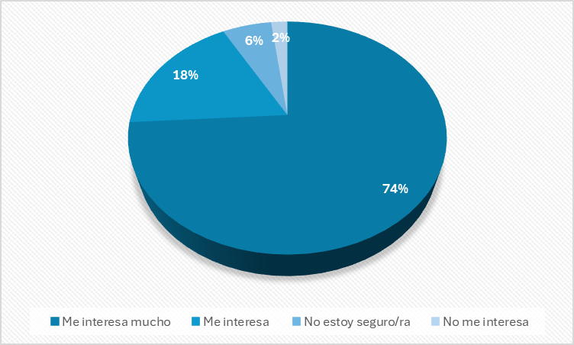
Nota. Elaboración propia con base en las actividades de reestructuración de la MDGPAC (2025).

De acuerdo con el estudio de pertinencia y tomando en consideración la forma en cómo egresados/as y prospectos/as prefieren llevar a cabo sus estudios de posgrado (Figura 4), se determinó seguir ofertando el PE en la modalidad de su preferencia, en la que ambos grupos de encuestados mostraron mayor preferencia por la modalidad a distancia.

Figura 4. Disposición a cursar un posgrado en línea

Nota. Elaboración propia con base en las actividades de reestructuración de la MDGPAC (2025).

Al preguntarles a egresados/as las tres principales diferencias que encontraban entre un plan presencial y un plan no escolarizado o en línea (Tabla 2), las respuestas fueron muy contundentes, ya que hicieron gran hincapié en la flexibilidad de horarios para tomar clases de manera asincrónica, a diferencia del plan presencial, en el que deben estar sujetos/as a un horario determinado por la institución.
Tabla 2. Comparación entre plan de estudios presencial y plan no escolarizado en línea

 | Aspecto | Plan presencial | Plan no escolarizado en línea
 | Enfoque de materias | Las materias obligatorias se centran más en la creación de proyectos para el sector público. | Las materias que se impartirán se centrarán en los sectores público y privado.
 | Temas emergentes | No se contaba con materias sobre temas emergentes. | Se contemplan la vinculación social y la sustentabilidad.
 | Horarios | Los horarios de las materias son inflexibles y hay que atenerse a los establecidos. | Existe mucha flexibilidad de horarios a través de las sesiones asincrónicas
Nota. Elaboración propia con base en las actividades de reestructuración de la MDGPAC (2025).

La modalidad virtual se caracteriza por favorecer procesos de enseñanza que permiten al profesorado y al estudiantado autogestionar sus tiempos y espacios para realizar actividades. Esta dinámica exige que ambos actores implementen estrategias basadas en las TIC. Dichas estrategias han provocado un cambio significativo en la educación contemporánea, lo que ha generado una mayor interacción y aplicación del conocimiento en diversas áreas. Además, se abren nuevas oportunidades formativas gracias a la adopción de un sistema multimodal.

Con la reestructuración del programa educativo (PE), se pretende mantener los mismos ejes y valores universitarios. El objetivo es preparar a estudiantes con la capacidad para enfrentar los desafíos del mundo laboral y para reflexionar sobre problemáticas actuales. Se busca que generen nuevos saberes aplicables al ámbito del arte y la cultura mediante proyectos de intervención orientados a la organización de eventos que enriquezcan la vida comunitaria. Esta propuesta también facilita que más personas se acerquen y participen activamente en iniciativas culturales y artísticas.

Discusión

Interpretación de los hallazgos

Los resultados de esta investigación revelan una alta pertinencia del programa educativo en modalidad virtual, especialmente para profesionales del arte y la cultura que residen fuera del estado de Querétaro o en el extranjero. La flexibilidad, la asincronía y el uso de tecnologías emergentes permiten que los estudiantes autogestionen su aprendizaje, lo cual se alinea con los principios del aprendizaje significativo propuestos por Ausubel (2002), quien sostiene que el conocimiento se construye a partir de la experiencia previa y la integración activa de nuevos saberes. Esta dimensión internacional no solo amplía el alcance del posgrado, sino que también enriquece la experiencia formativa al incorporar perspectivas multiculturales y prácticas comparadas.

Comparación con estudios previos

Los hallazgos coinciden con estudios previos que destacan la virtualidad como una herramienta clave para democratizar el acceso a la educación superior, al eliminar barreras geográficas y temporales que históricamente han limitado la participación de ciertos sectores sociales (Garrison & Vaughan, 2008; Salinas, 2011).

La incorporación de competencias digitales y metodologías híbridas responde a las exigencias del siglo XXI, tal como lo plantea la UNESCO (2021), que subraya la necesidad de formar profesionales capaces de adaptarse a entornos cambiantes, globalizados y mediados por la tecnología. En este sentido, el programa MDGPAC no solo atiende las necesidades locales de formación especializada en gestión cultural, sino que también se proyecta como una oferta educativa con potencial internacional, fortaleciendo la cooperación interinstitucional, la movilidad académica y el intercambio de saberes entre comunidades diversas.

En comparación con otros estudios sobre programas de posgrado en gestión cultural (Bonet y Négrier, 2018), este modelo destaca por su enfoque interdisciplinario, que integra saberes de la administración, el derecho, la pedagogía y la producción artística. Esta transversalidad permite formar gestores culturales con una visión crítica y estratégica, capaces de diseñar proyectos sostenibles, pertinentes y con impacto social. La articulación de estos campos disciplinares responde a la complejidad del sector cultural contemporáneo, en el que los profesionales deben dominar tanto herramientas de gestión como marcos normativos, metodologías educativas y lenguajes artísticos para intervenir de manera efectiva en sus comunidades.

Aportaciones del estudio

Una de las aportaciones más significativas del estudio es la identificación de criterios operativos para la implementación de programas no escolarizados, que incluyen la capacitación docente, el diseño curricular por competencias y el uso de plataformas como Moodle. Estos elementos son fundamentales para garantizar la calidad académica, como señala García Aretio (2014) en sus investigaciones sobre educación a distancia. La capacitación docente se vuelve clave en este modelo, ya que implica no solo el dominio de contenidos, sino también el manejo de entornos virtuales, la mediación pedagógica digital y la capacidad para acompañar procesos de aprendizaje autónomo. Asimismo, el diseño curricular por competencias permite al estudiantado desarrollar habilidades aplicadas, transferibles y contextualizadas, lo que fortalece su capacidad de intervención en el ámbito cultural.

El uso de plataformas como Moodle facilita la organización de contenidos, la interacción asincrónica y la evaluación formativa, elementos que contribuyen a consolidar un entorno virtual de aprendizaje robusto y accesible. Además, estas herramientas permiten la trazabilidad del proceso educativo, el seguimiento personalizado y la generación de evidencias para la mejora continua del programa. En este sentido, el modelo MDGPAC se posiciona como una propuesta educativa innovadora que aprovecha las potencialidades de la tecnología para ampliar el acceso, diversificar las estrategias didácticas y fortalecer la calidad académica.

Limitaciones del estudio

Las limitaciones del estudio que deben considerarse en futuras investigaciones incluyen la falta de seguimiento longitudinal de egresados/as, lo que impide evaluar el impacto del programa en el desarrollo profesional a mediano y largo plazo. En términos teóricos, el modelo propuesto se sustenta en el enfoque constructivista, que privilegia el aprendizaje activo, colaborativo y contextualizado. Las actividades didácticas diseñadas permiten al estudiantado construir conocimiento a partir de su experiencia profesional, lo que se traduce en proyectos de intervención con impacto comunitario. Esta perspectiva coincide con las propuestas de Freire (1997), quien aboga por una educación transformadora, dialógica y comprometida con la realidad social. En este marco, el aprendizaje no se concibe como la transmisión de contenidos, sino como un proceso de construcción colectiva, crítica y situada, que habilita a los sujetos para actuar sobre su entorno.

Desde una perspectiva institucional, el programa se alinea con los ejes estratégicos del Plan Institucional de Desarrollo de la UAQ, especialmente en lo relativo a la innovación educativa, la internacionalización y la pertinencia social. La modalidad virtual no solo responde a una necesidad logística derivada de las condiciones geográficas y laborales de los aspirantes, sino que también representa una oportunidad para ampliar el alcance de la universidad, diversificar su oferta académica y posicionarla como referente en formación cultural a nivel regional.

Finalmente, esta discusión permite afirmar que el diseño del programa MDGPAC responde de manera integral a los desafíos contemporáneos de la educación superior, integrando tecnología, flexibilidad, un enfoque profesionalizante y compromiso social. La propuesta contribuye al fortalecimiento de la gestión cultural como campo disciplinar y profesional, ofreciendo una alternativa formativa que articula saberes, contextos y prácticas desde una perspectiva crítica, inclusiva y transformadora. En este sentido, el programa no solo forma profesionales técnicamente competentes, sino también agentes de cambio capaces de incidir en sus comunidades, promover la equidad y activar el patrimonio cultural como herramienta de desarrollo.

Conclusiones

Este trabajo permitió establecer las bases para el diseño de un programa educativo profesional e interdisciplinario, en una modalidad no escolarizada, orientado a responder a las necesidades formativas de quienes se desempeñan como gestores de proyectos en arte y cultura en diferentes contextos.

Los resultados cualitativos y cuantitativos indican claramente que la modalidad propuesta representa una opción viable y pertinente para la formación de posgrado en arte y cultura, particularmente para personas con limitaciones geográficas, laborales o económicas de acceso.

La MDGPAC se articula con los objetivos institucionales de la Universidad Autónoma de Querétaro y con los objetivos estratégicos de la Facultad de Artes, en el marco de la innovación educativa, la internacionalización y la relevancia social. Su diseño curricular basado en competencias se ha centrado en el desarrollo de habilidades prácticas, metodológicas y reflexivas para el diseño, la conducción y la evaluación de proyectos culturales con beneficios sociales y comunitarios. También proporciona, entre otros, recomendaciones sobre criterios operativos para la calidad académica de los programas virtuales, como la formación docente en mediación digital, la creación de contenidos actualizados y el apoyo tutorial personalizado.

Es de suma importancia que identifiquemos los principales criterios operativos que pueden utilizarse para garantizar la calidad académica en los estudios virtuales, por ejemplo:

- La formación docente en mediación digital.
- Las actualizaciones continuas del contenido y el apoyo individual durante el tutorial, directamente relacionados con el aprendizaje.

Tales elementos contribuyen a la función del docente como mediador pedagógico y a la consolidación de entornos de aprendizaje colaborativos, accesibles y situados. De manera similar, la modalidad no escolarizada brinda la oportunidad de repensar las normas pedagógicas, incorporando una variedad de métodos en la enseñanza y ampliando el alcance de la educación superior.

El modelo MDGPAC, en este sentido, es una innovación educativa que maximiza las capacidades tecnológicas para hacer el aprendizaje más abierto, flexible y relevante para los estudiantes.

La Maestría en Desarrollo y Gestión de Proyectos en Arte y Cultura parece, para la mayoría de los estudiantes, ser un modelo maduro que proporciona una visión teórica, metodológica y práctica de la formación profesional, con herramientas y procesos para satisfacer las demandas actuales del campo cultural.

Su aplicación contribuye a consolidar la gestión cultural como campo de estudio y reafirma la dedicación de la UAQ a la equidad, la inclusión y el desarrollo cultural sostenible.

Futuras investigaciones

Diseño de un modelo de migración de programas educativos de posgrado presenciales a modelos educativos en línea. Impacto de la modalidad no escolarizada en el desarrollo de competencias en el desarrollo y gestión de proyectos en arte y cultura. Análisis de los procesos de formación en programas de posgrado en modalidades en línea o virtual.

Referencias

American Educational Research Association (AERA). (2011). Code of ethics. https://www.aera.net/About-AERA/AERA-Rules-Policies/Code-of-Ethics

Ausubel, D. P. (2002). Adquisición y retención del conocimiento: Una perspectiva cognitiva. Paidós.

Bonet, L., & Négrier, E. (2018). La gestión cultural en Europa: Políticas, profesiones y formación. Editorial UOC.

Creswell, J. W. (2014). Research design: Qualitative, quantitative, and mixed methods approaches (4th ed.). SAGE Publications.

Facultad de Artes. (2021). Programa Institucional de la Facultad de Artes (PIFA). Universidad Autónoma de Querétaro.

Flick, U. (2018). An introduction to qualitative research (6th ed.). SAGE Publications.

Freire, P. (1997). Pedagogía del oprimido (30ª ed.). Siglo XXI Editores.

García Aretio, L. (2014). Bases, mediaciones y futuro de la educación a distancia en la sociedad digital. Ariel.

Garrison, D. R., & Vaughan, N. D. (2008). Blended learning in higher education: Framework, principles, and guidelines. Jossey-Bass.

Gobierno de México. (2019). Plan Nacional de Desarrollo 2019-2024. https://www.gob.mx/pnd

Guzmán, C., & Escudero, J. (2016). Educación a distancia: Nuevas perspectivas metodológicas. Revista de Educación a Distancia, 50(1), 1–15. https://doi.org/10.6018/red/50/1

Hernández Sampieri, R., Fernández Collado, C., & Baptista Lucio, P. (2014). Metodología de la investigación (6ª ed.). McGraw-Hill.

OCDE. (2005). E-learning in tertiary education: ¿Where do we stand?. OECD Publishing.https://doi.org/10.1787/9789264009219-en

Salinas, J. (2011). Innovación educativa y uso de las TIC: Nuevas formas de aprendizaje. Revista Iberoamericana de Educación, 56(1), 1–14. https://doi.org/10.35362/rie561143

Secretaría de Educación Pública. (2020). Programa Sectorial de Educación 2020-2024. Gobierno de México. https://www.gob.mx/sep

UNESCO. (2021). Reimagining our futures together: A new social contract for education. https://unesdoc.unesco.org/ark:/48223/pf0000379707

Universidad Autónoma de Querétaro. (2019). Ley Orgánica. UAQ. https://www.uaq.mx/leyes/ley-org.pdf

UAQ. (2023). Informe institucional sobre educación virtual. UAQ Editorial.

